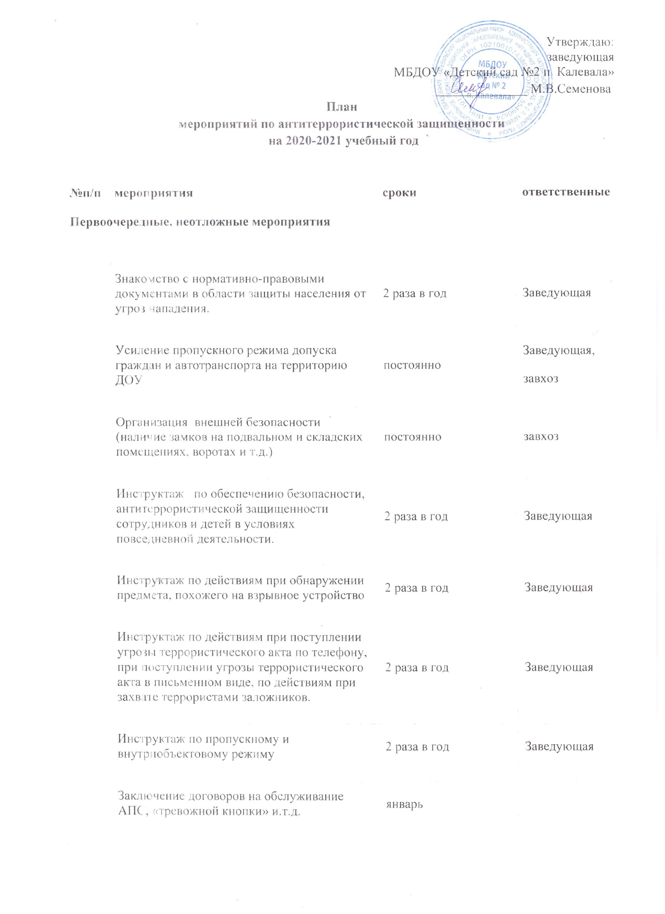
 | Осмотр территории на наличии посторонних и подозрительных предметов  Проведение проверок на предмет обнаружения бесхозных вещей и предметов на объекте или в непосредственной близости от него. |  |  | Ежедневно: утром, перед прогулками | завхоз  Воспитатели, сторожа, вахтеры
 | Ежедневные осмотры помещений и территории с отметкой результатов в журнале. |  |  | ежедневно | завхоз
 | Проведения встреч персонала с сотрудниками правоохранительных органов по темам: «Сущность терроризма», «Дисциплинированность и бдительность – в чем выражается их взаимосвязь?», «Как террористы и экстремисты могут использовать подростков и молодежь в своих преступных целях» и т.п. |  |  | 2 раза в год | Заведующая
 | Проведение тренировок с сотрудниками ДОУ по действиям при возникновении угрозы совершения террористического акта. |  |  | 1 раза в год | Заведующая
 | Постоянное содержание в порядке чердачных, подвальных, подсобных помещений и запасных выходов из ДОУ. Проверка состояния решеток и ограждений, обеспечение контроля за освещенностью территории ДОУ в темное время суток проверка наличия и исправности средств пожаротушения и т.д. |  |  | постоянно | завхоз
 | Обеспечение контроля за вносимыми (ввозимыми) на территорию ДОУ грузами и предметами ручной клади, своевременным вывозом твердых бытовых отходов |  |  | постоянно | завхоз
 | Проведение практического занятия по отработке действий с огнетушителем |  |  | 2 раза год | завхоз
 | Разработка инструкций и памяток о порядке действий в случае угрозы совершения террористического акта, информационных плакатов. |  |  | 1 раз в год | Заведующая  завхоз
 | Организация дежурства во взаимодействии с органами охраны правопорядка на время проведения мероприятий |  |  | Новогодние праздники, выпускной | Заведующая  завхоз
 | Контроль за исправностью работы систем АПС |  |  | ежедневно | завхоз
 | Анализ работы по антитеррористической защищенности ДОУ |  |  | декабрь | Заведующая
Работа с детьми
1 |  | Занятия, тематические беседы: «Как я должен поступать»;  «Как вызвать полицию»; «Правила поведения в городском транспорте»; «Служба специального назначения»; «Когда мамы нет дома»; «Военные профессии» |  | Согласно перспективного плана | Воспитатели  методист
2 |  | Включение в годовые и месячные планы воспитательной работы встреч с сотрудниками правоохранительных органов. |  | Согласно перспективного плана | Воспитатели  методист
3 |  | Проведение занятий ОБЖ в группах |  | Согласно перспективного плана | Воспитатели  методист
4 |  | Проведение тактико-практических учений по отработке эвакуаций детей при возникновении ЧС: природного и техногенного характера. |  | ежеквартально | Заведующая,  методист
5 |  | Подготовка наглядных пособий по данной тематике. |  | Согласно перспективного плана | Воспитатели  методист
6 |  | Работа по комплектам плакатов по действиям в ЧС |  | согласно годового плана | Воспитатели  методист
7 |  | Организация выставки детских рисунков: «Я хочу жить счастливо»; |  | согласно годового плана | Воспитатели  методист
8 |  | Развлечение «Мы голосуем за мир» |  | согласно годового плана | Воспитатели  методист
9 |  | Проведение дидактических игр: «Правила поведения или как я должен поступить» |  | Согласно плана работы с детьми | Воспитатели  ст. воспитатель
Работа с родителями
1 |  | Проведение бесед с родителями о режиме посещения МБДОУ. |  |  | Воспитатели  Старший воспитатель
2 |  | Проведение родительских собраний. |  |  | Воспитатели  заведующая
3 |  | Оформление информационных уголков (папки-передвижки, консультационные папки, памятки, буклеты и т. п.). |  |  | Воспитатели  Старший воспитатель
.

